课时把关练
第2节 其他植物激素
1.下列有关植物激素调节的叙述,错误的是( )
A.对植物生长、发育和繁殖的调节都表现低浓度促进、高浓度抑制的特点
B.激素作用于靶细胞表面或内部的受体
C.是基因组在时间和空间上程序性表达的结果
D.激素是起调节作用的信号分子
2.下列叙述中与所涉及的植物激素对应关系一致的是( )
A.秋天成熟的柑橘掉落下来——乙烯
B.适时摘除棉花的顶芽,提高棉花产量——生长素
C.酿制啤酒时,人工处理大麦种子促进淀粉水解——脱落酸
D.移栽番茄的根系比非移栽番茄的根系发达——细胞分裂素
3.下列有关植物激素的描述,相符的是( )
序号 | 激素名称 | 相关描述
① | 赤霉素 | 主要通过促进细胞分裂来促进植株增高
② | 脱落酸 | 将要脱落的器官和组织中含量多
③ | 生长素 | 主要分布在生长旺盛的部位
④ | 乙烯 | 主要合成部位是植物的幼嫩部位
A.①④ B.①③ C.②③ D.②④
4.如图表示某些植物激素对幼苗生长的调节作用,图中A、B表示不同的植物激素。下列说法不正确的是( )
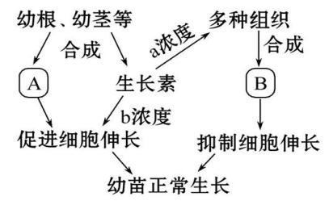
A.激素A、B分别表示乙烯和赤霉素
B.据图可以推断出a浓度高于b浓度
C.在图示的过程中激素A和B作用相反
D.由图可知幼苗的正常生长是多种激素共同调节的结果
5.某课题组以南瓜为实验材料,用赤霉素和生长素进行相关研究,结果如图所示,据图分析正确的是( )
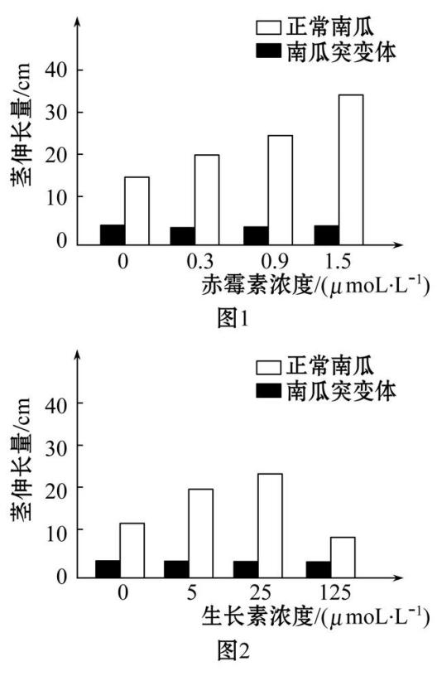
A.南瓜突变体不能产生赤霉素和生长素
B.生长素和赤霉素对南瓜突变体茎生长的影响表现为拮抗关系
C.赤霉素对南瓜突变体茎生长的影响更明显
D.生长素对正常南瓜茎生长的影响具有两重性
6.由植物体内产生,从产生部位运送到作用部位,对植物的生长发育有显著影响的有机物,称作植物激素。下列关于植物激素的说法错误的是( )
A.各种植物激素不是各自单独发挥作用的,而是通过复杂的途径共同调节着植物的生命活动
B.黄化豌豆苗切段实验研究发现,当生长素浓度增高到一定值时,就会促进切段中乙烯的合成
C.光照、温度等环境因子的变化,会引起植物体内产生包括植物激素合成在内的多种变化,进而对基因组的表达进行调节
D.生长素和赤霉素、细胞分裂素、乙烯、脱落酸协同合作共同调节植物的生命活动
7.下列关于“引来繁花缀满枝，瓜熟蒂落也有时”现象的分析，错误的是（ ）
A.这一现象是多种植物激素相互作用的结果
B. 适当喷施2，4-D溶液能延长“繁花缀满枝”的时间
C.乙烯和脱落酸协同调节了“瓜熟蒂落”的过程
D. 环境因子只能通过激素来影响植物的各项生命活动
8.研究发现，植物生长与脱落酸有密切关系：在病虫害等逆境条件下，脱落酸的含量升高，植物生长减慢，以抵抗逆境；当逆境消除时，植物又通过调节抑制脱落酸的作用，生长加快。下列相关叙述正确的是（ ）
A.脱落酸在根冠及萎蔫的叶片中合成，主要分布在生长旺盛的部位
B.脱落酸能调节植物生长快慢，说明其既能促进植物生长，也能抑制植物生长
C.脱落酸可通过抑制细胞分裂来使植物生长变慢
D.脱落酸调节植物生长快慢时与基因表达没有关系
9.科研人员将拟南芥幼苗分别置于含一定浓度的 ACC（乙烯前体，分解后产生乙烯）、IAA和二者的混合培养液中培养，发现几组实验都能够抑制根的生长。为了进一步探究乙烯如何抑制根的生长，科研人员又将拟南芥幼苗分别放在含有不同浓度ACC的培养液中培养，测得IAA的含量随着ACC浓度的增加而增加。下列关于实验的分析，不正确的是（ ）
A.乙烯和生长素都能抑制根生长，说明两者具有协同作用
B.两种激素单独处理和混合处理的探究实验，需要设置4组
C.还可增设用生长素极性运输阻断剂，培养拟南芥幼苗的实验
D.综合分析，乙烯有可能通过促进IAA的合成来抑制根生长
10.植物叶片中的激素主要由叶尖部位合成,植物叶片的脱落受激素的调节。图甲是叶柄离层部位的示意图,图乙是叶柄离层两侧远基端(远离茎的一侧)和近基端(靠近茎的一侧)的生长素浓度与叶片脱落关系的示意图。下列有关分析不正确的是( )
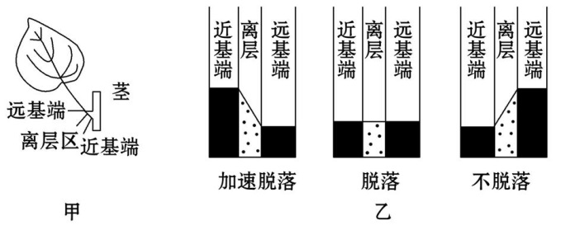
A.加速脱落叶片的叶柄内,生长素从远基端向近基端的运输需要消耗能量
B.离层区、近基端和远基端的生长素浓度决定了叶片是否脱落
C.正常生长的幼叶其叶柄远基端的生长素浓度高于近基端
D.可用较高浓度的生长素类似物溶液处理叶柄近基端来抑制叶片脱落
11.［不定项选择］实验表明，植物体在逆境条件下激素的含量会发生变化，逆境适应蛋白的合成量会相应增加，所以植物激素又被称为“应激激素”。下图为不同程度的干旱条件下番茄植株内脱落酸（ABA）与乙烯含量的变化情况，下列分析不合理的是（ ）
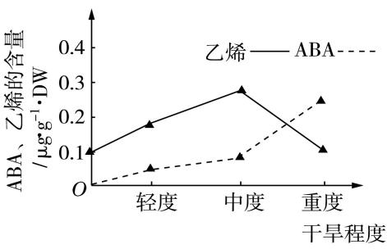
A.脱落酸能促进某些逆境适应性基因的表达
B.脱落酸与干旱程度呈正相关，乙烯呈负相关
C.脱落酸作为信息分子能诱导乙烯的合成
D.脱落酸能促进植物进入休眠状态，提高植物的抗逆性
12.油菜素内酯（BR）是一种重要的植物激素，如图1为BR合成的调控机制。为探究BR对番茄红素积累的影响及BR是否依赖乙烯途径起作用，科研人员分别对野生型（PSN）和乙烯不敏感突变体（Nr，乙烯信号途径受损）外施BR处理，并检测番茄红素的含量，结果如图2。请回答下列问题。
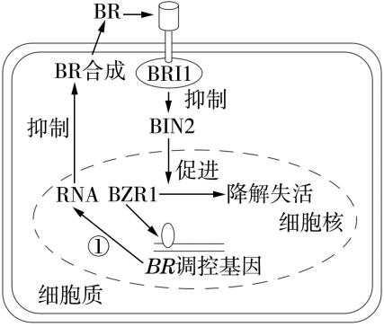
1
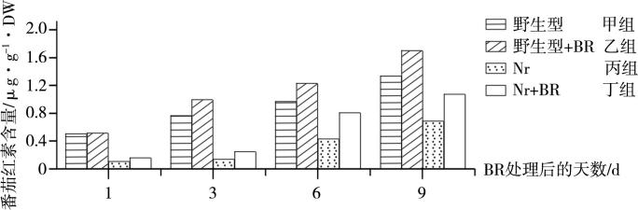
2
（1）油菜素内酯是由植物体的特定部位产生，再被运输到 部位，对生长发育起调节作用的 有机物。
（2）当BR浓度高时，会诱导BRI1被激活， ，使BR在植物体内相对稳定。由此可见胞内BR的合成受胞外BR的 调节。
（3）BR可以促进番茄红素的积累，据图2作出此判断的依据是 。
（4）实验结果 （填“支持”或“不支持”）BR依赖乙烯途径起作用的假设，理由是
。
13.植物激素在植物生长发育过程中起着非常重要的作用，请回答下列问题。
（1）研究发现，乙烯的产生具有“自促作用”，即乙烯的积累可以刺激更多的乙烯产生，因此，这种乙烯合成的调节机制属于 调节。植物的生长发育过程中各种激素的含量变化，从根本上说是 的结果。
（2）赤霉素作用的发挥也同动物激素一样需要受体。现有赤霉素突变矮生玉米品种，初步确定其产生的原因有两个：一是植株不能产生赤霉素（或赤霉素水平低）；二是受体异常（不能与赤霉素结合发挥作用）。请设计实验来探究该突变矮生玉米品种产生的原因属于上述哪一个。
材料：突变矮生玉米幼苗若干株，赤霉素溶液，根据需要的其他用品自选。
（要求：写出实验思路，预期实验结果和结论）
设计思路： 。
预期结果和结论：
① 。
② 。

课时把关练
第2节 其他植物激素
1.A 2.B 3.C 4.A 5.D 6.D 7. D 8. C 9. A 10.D 11. BC
12.（1）作用 微量 （2）抑制BIN2的活性，BZR1降解降低，使BZR1促进BR调控基因的表达，抑制BR合成 反馈 （3）乙组（丁组）番茄红素的含量明显高于甲组（丙组） （4） 不支持 乙烯不敏感突变体中乙烯信号途径受损，但BR处理后仍然促进番茄红素的积累
13.（1）（正）反馈 基因在一定时间和空间上程序性表达 （2） 选取生长状况相同（相似）的突变矮生玉米幼苗若干株，均分为两组，一组用（适量）赤霉素溶液处理，另一组用等量蒸馏水处理作为对照组，在相同且适宜的环境条件下，培养一段时间后测量并比较两组植株的平均高度（或生长情况，或长势） ①若两组株高一致，则突变矮生玉米品种由受体异常引起 ②若实验组高于对照组，则突变矮生玉米品种由植株不能产生赤霉素引起


